


ISCOP
Istituto di Storia Contemporanea
della Provincia di Pesaro e Urbino



6° viaggio della memoria
28 luglio - 3 agosto 2007




SABATO  28 LUGLIO | PESARO – COLONIA | 5.00 Partenza da Fano (parcheggio via della Giustizia)  5.15 Partenza da Pesaro (parcheggio S. Decenzio, cimitero comunale)  Pranzo libero in viaggio  - Arrivo a Colonia (km 1100)  Sistemazione in Hotel*** Holiday Inn (Duerener Strasse)  Cena in hotel e serata libera
DOMENICA  29 LUGLIO | COLONIA | libera Visita libera alla città  Pranzo libero in centro  15.00 Visita guidata alle carceri della Gestapo  Passeggiata guidata in centro storico  Cena in hotel e serata libera
LUNEDI  30 LUGLIO | COLONIA-AMSTERDAM | - Partenza per Amsterdam  10.30 Lager di Vught (km 190): visita al memoriale  11.30 Partenza per Amsterdam (km 90)  13.00 Arrivo a Amsterdam: pranzo libero in città  Sistemazione in Hotel*** Eden Lancaster  pomeriggio Passeggiata guidata in centro storico  Cena in Hotel. Serata libera
MARTEDI  31 LUGLIO | AMSTERDAM | mattino Casa di anne Frank e quartiere ebraico  Pranzo libero in centro  pomeriggio Libero  Cena e serata libera
MERCOLEDI  1 AGOSTO | AMSTERDAM | mattino luoghi della resistenza olandese  Pranzo libero in centro  pomeriggio Libero  Cena e serata libera
GIOVEDI  2 AGOSTO | AMSTERDAM-COBLENZA | 8.00 Partenza  9.00-9.30 Lager di Amersfoort (km 50): visita al memoriale  11-13.30 Lager di Westerbork (km 135): visita al memoriale  Pranzo libero  Partenza per Coblenza (km 370)  18.30 Arrivo a Coblenza e sistemazione in Hotel*** Cityhotel Metropol  Cena in Hotel. Serata libera
VENERDI  3 AGOSTO | PESARO | 8.30 Partenza per Hadamar (km 60)  9,15-11.00 Centro di Hadamar: visita al memoriale  11.00 Partenza per Pesaro (km 1050). Pranzo e cena in viaggio  00.30 Arrivo a Pesaro  1.00 Arrivo a Fano

6° Viaggio della memoria ISCOP


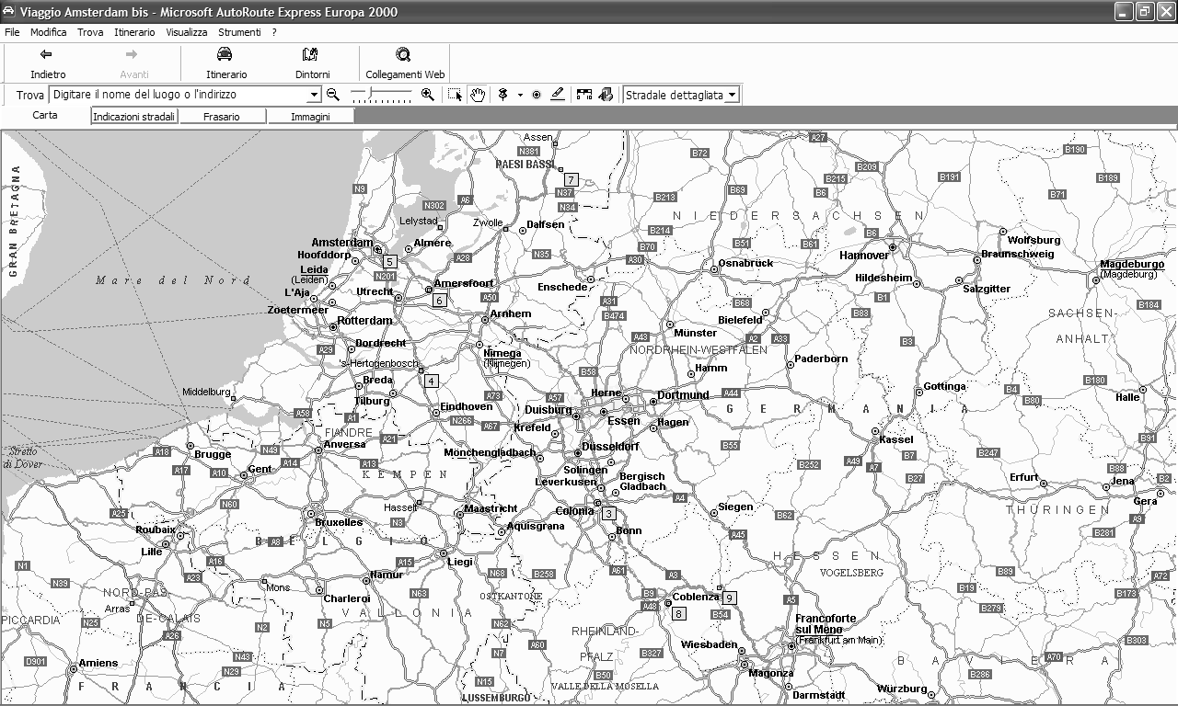

Itinerario

Westerbork

Vught

Hadamar

Luoghi della memoria visitati

Legenda

 Colonia (Köln): prigioni della Gestapo
 Lager nazista di Vught
 Amsterdam: casa di Anne Frank, luoghi della memoria ebraica e della resistenza olandese
 Lager nazista di Amersfoort
 Lager di transito di Westerbork: Lager-ghetto prima dell’invio verso Auschwitz
 Hadamar: progetto T4, centro nazista “eutanasia”

Pesaro/ Fano

